行政流程目錄

※可以開啟「功能窗格」直接跳轉前往

目錄

行政流程目錄 1

電話接聽 2

設備(影印機) 3

影印機-用指定對象的卡來列印 3

電子郵件設定 7

【月初】衛生紙及相關用品請領 9

其他 9

使用者忘記電腦密碼 9

網路線設定 11

縮網址 12

Outlook Mail帳號移除 13

* 電話：2218-1417(1119)
* 統編：70446624(WIFI密碼也是這個)

電話接聽

* 接電話「資訊部您好，我是＿姓名＿」(或是「我是資訊部＿姓名＿，你好」)
* 鈴聲不過三
* 開門

接起電話後直接按##

* 代接SOP：

【情況】當同事電話響起，需要幫忙代接電話時

1. 在自己座位上接起電話
2. 再按下＊＊
3. 「資訊部您好，我是____」

用Memo紙記下

* + 1. 單位名稱
    2. 大名
    3. 分機
    4. 來電事由
    5. 撥打時間與需要回覆的期限時間
* 轉接SOP：

【情況】當電話響起，有事找正在座位上的同事時

1. 在自己座位上接起電話
2. 「資訊部您好，我是＿姓名＿」
3. 對方要找正在座位上的同事
4. 跟對方說「那我幫您轉接」
5. 告知同事「哪個部門」、「誰」
6. 按下**轉接鍵**並撥打分機號碼

以上有代接需留下ＭＥＭＯ放置到該同事座位明顯處

* 外撥

台北、新北：０＋電話號碼

外縣市：０＋縣市號碼＋電話號碼

* 報修電話

引導到官方LINE ID：@375wyssh，或是掃描電腦主機標籤上的QR code加入好友。

* 其他注意事項：
* 其他部門上班時間沒我們那麼彈性，所以早上接電話若接到來電問  
  「ＸＸ到了嗎？」只需回說在不在位置上，再照著SOP詢問引導轉接

設備(影印機)

* 掃描的檔案

1. 路徑：\\BKNASOUT\Scan
2. 將檔案抓出留存在應放置的位置
3. 用完後需清理刪除該檔案

* 列印
* 掃描

*複製到電腦後應立即刪除

* 傳真
* 排除印表機離線

影印機-用指定對象的卡來列印

控制台>硬體和音效>裝置和印表機>選到要列印的印表機>右鍵>點選印表機內容>認證管理>指定使用者改選為輸入

若要知道使用者名稱，可以到印表機刷卡即可知道，不用密碼

MAC列印及時處理方式用Webprint去列印

網址：http://192.168.3.10/Login/

登入帳號:email信箱開頭

登入密碼:空白即可

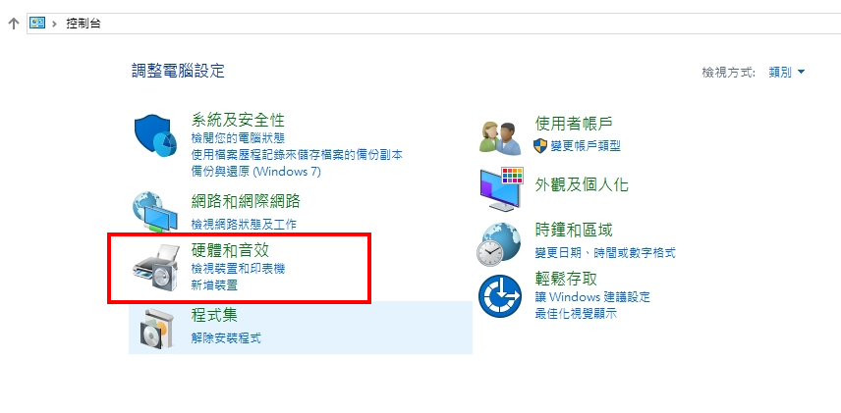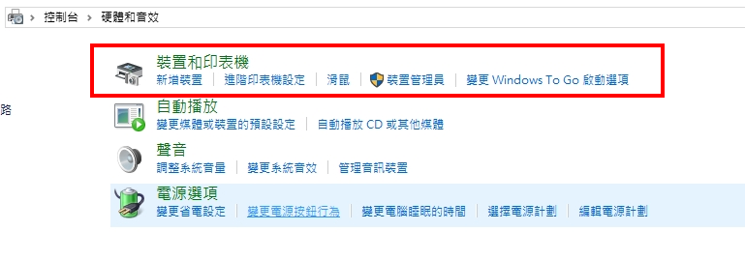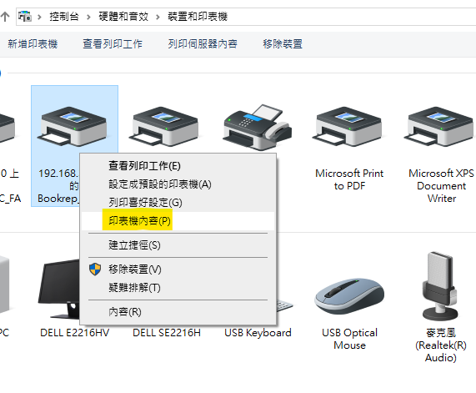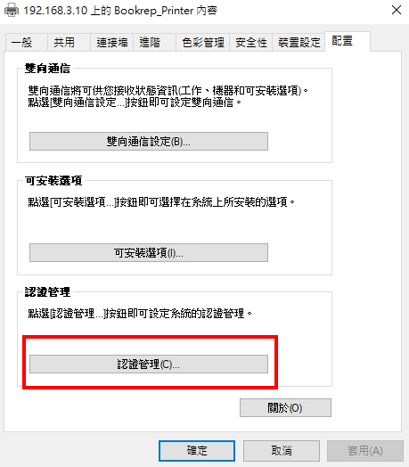

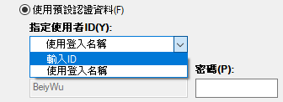

電子郵件設定

* 電腦登入密碼更改設定
* 新進人員mail (outlook)設定方法
* **名稱：**部門-名字（ex: 資訊部-名字）
* **電子郵件地址：**xxx@bookrep.com.tw
* **內送＆外送server：**mail.bookrep.com.tw
* **密碼：**Bk22181417

1. 將OUTLOOK設定進D槽
2. 設定LDAP（讀書共和國通訊錄）

* 伺服器設定  
  ＞指定在成功搜尋後想回傳的最大數目：999
* 基礎自訂：ou=rep,o=phonebook,dc=ldap
* 通訊錄顯示名稱：讀書共和國通訊錄
* 伺服器名稱：mylap.bookrep.com.tw
* 使用者名稱：uid=ldapuser,ou=users,o-linux,dc=ldap
* 密碼：Bk22181417

回到outlook>常用>通訊錄>工具>開啟通訊錄顯示（意思是「開啟通訊錄前，先顯示這份通訊清單」）

【月初】衛生紙及相關用品請領

茶水間：

* 微波爐
* 電鍋
* 咖啡機
* 電冰箱

部門：

* 衛生紙
* 文具（詢問同事文具需求後，填寫文具申請單）

【衛生紙、咖啡豆】若有缺少可至**８Ｆ櫃台－**請領

【文具】先詢問同事的文具需求，填寫文具申請表單。

每個月15號前跟**總務部－眉姍**申請文具

其他

使用者忘記電腦密碼

用master進去，密碼Pwpc5487



看到「開始」鍵，滑鼠右鍵後點選電腦管理

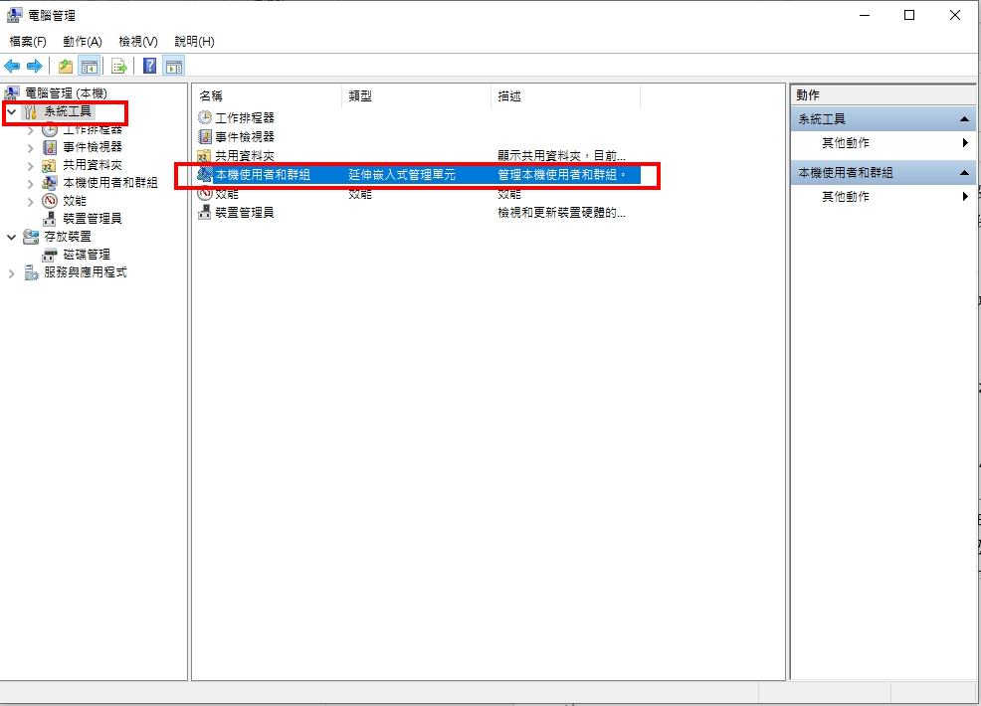

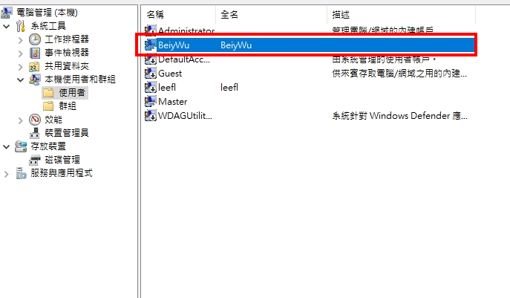

選擇要變更密碼的使用帳號

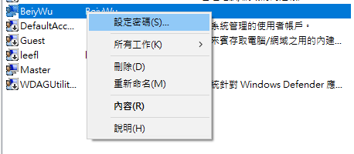

即可輸入要改變的密碼

網路線設定

「設定」>「網路和網際網路」>「乙太網路」>「內容」or「變更介面卡選項」

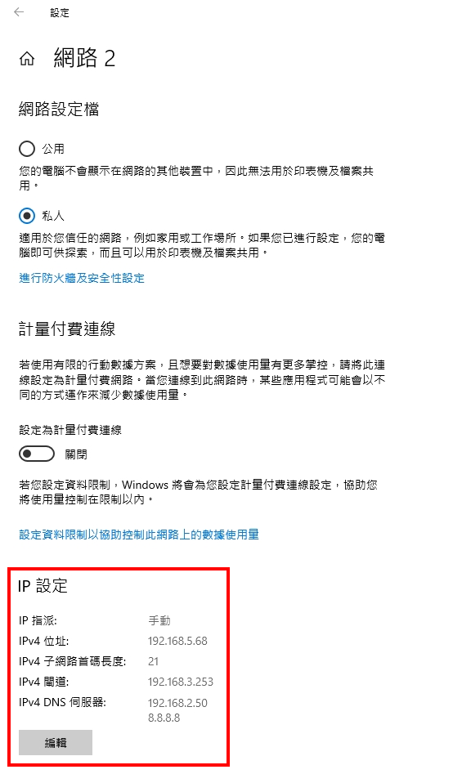

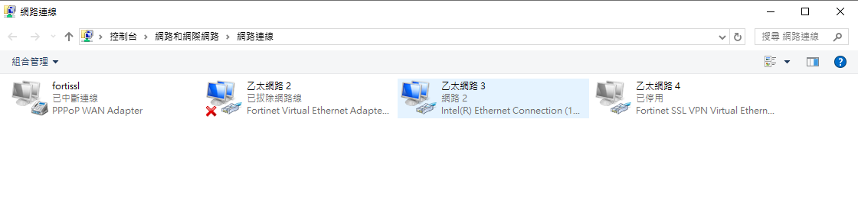

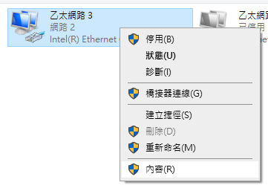

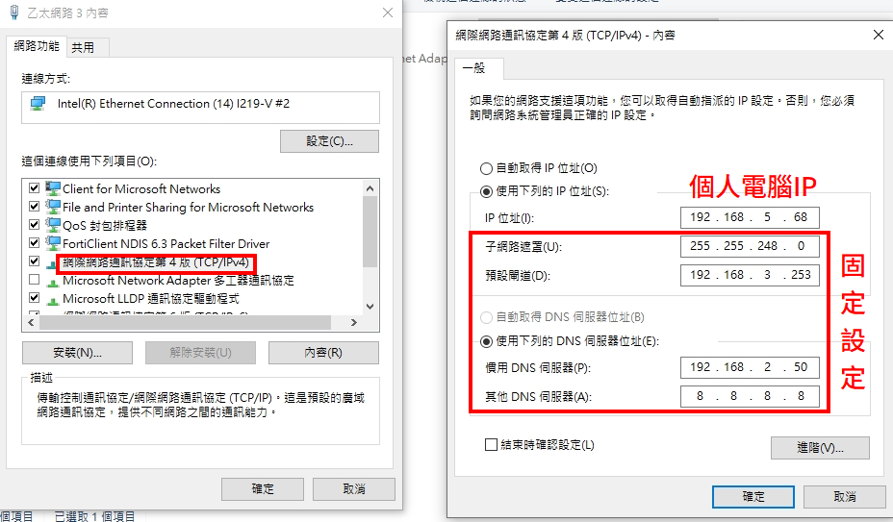

子網路遮罩：255.255.248.0

預設閘道：192.168.3.253

慣用DNS伺服器：8.8.8.8（有時候設定會自己跑掉，人工登打的話打8.8.8.8）

其他DNS伺服器：8.8.4.4

縮網址

其他同仁希望將網址簡短化，可以給資訊部，由資訊處理網址，否則用其他網頁進行網址縮短的話會失效（資訊部自己建立的短網址不會）

Outlook Mail帳號移除

若有幫別人代收信件，但是代收期限已到期，會跳出「請輸入使用者代碼」

1. 點選「檔案

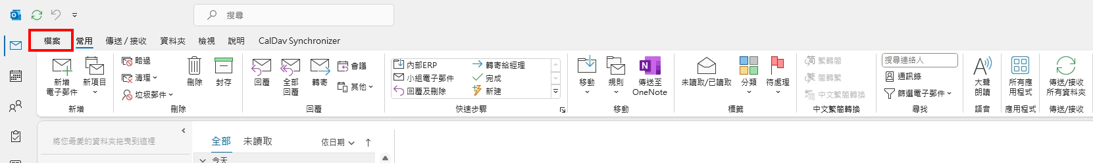

1. 點選「帳戶設定」

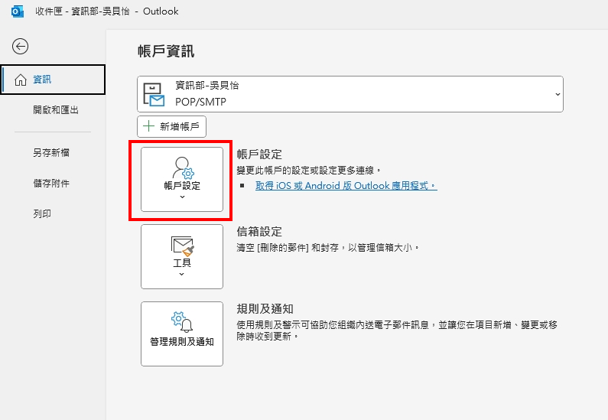

1. 點選要刪除的帳戶，再點選「移除

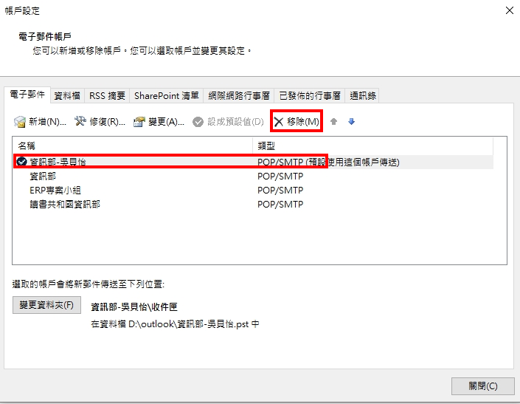

有部分版本不同，需要到控制台，步驟如下：

